Compte rendu AP – Ticketing
- MISE au POINT de l’ENVIRONNEMENT de TEST

- Renommez correctement l’ensemble des 2 ordinateurs obtenus comme ceci :

machine virtuelle | nom d’ordinateur à définir | localisation supposée
VM locale 1 (sta2) | 426-adm-1 | administration
VM ferme 1 (sta1) | 426-sco-3 | salle de classe

- Installer l’agent sur les stations :
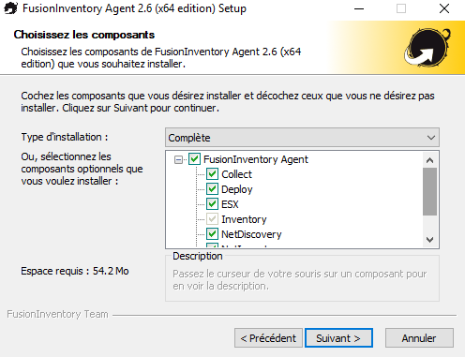

Ajouter l’url du serveur :
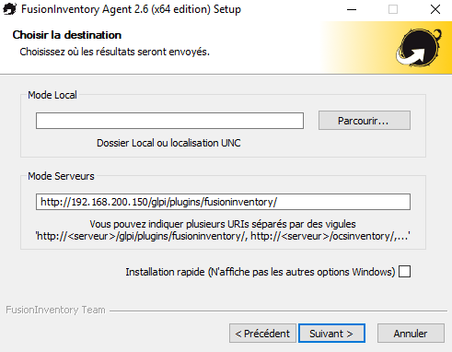

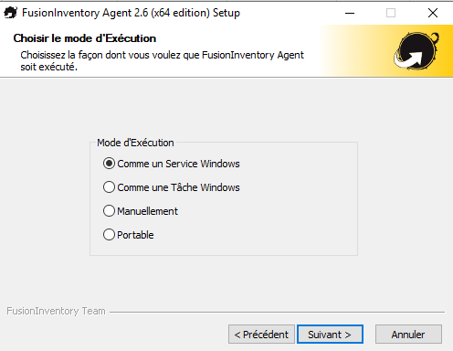
Une fois fais les machine remonte dans GLPI :
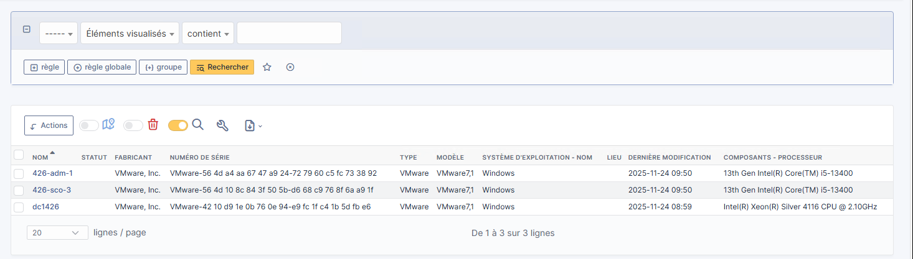

- Dans GLPI, affectez les ordinateurs comme ceci :

ordinateur | utilisateur | secteur
426-adm-1 | Sofia KHAMEL | secrétariat
426 -sco-3 | (non affecté) | pédagogique
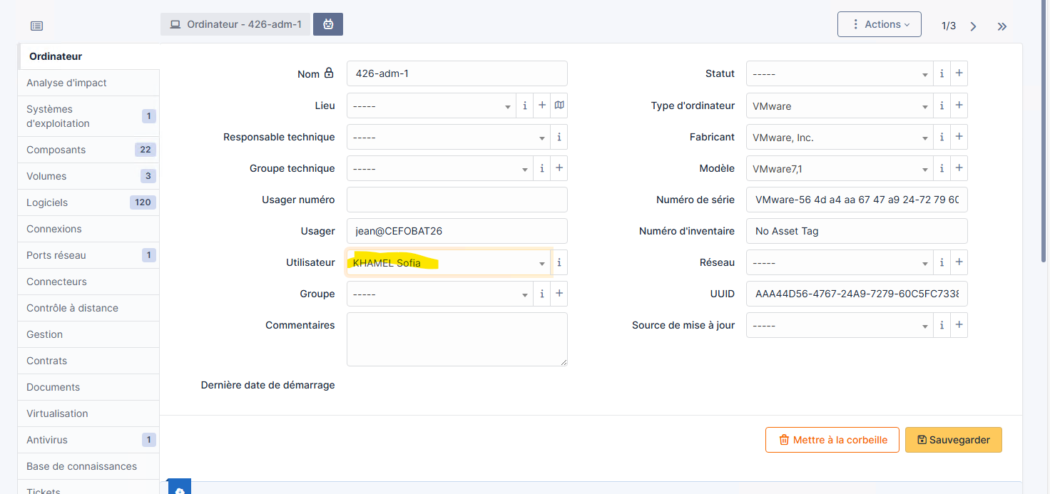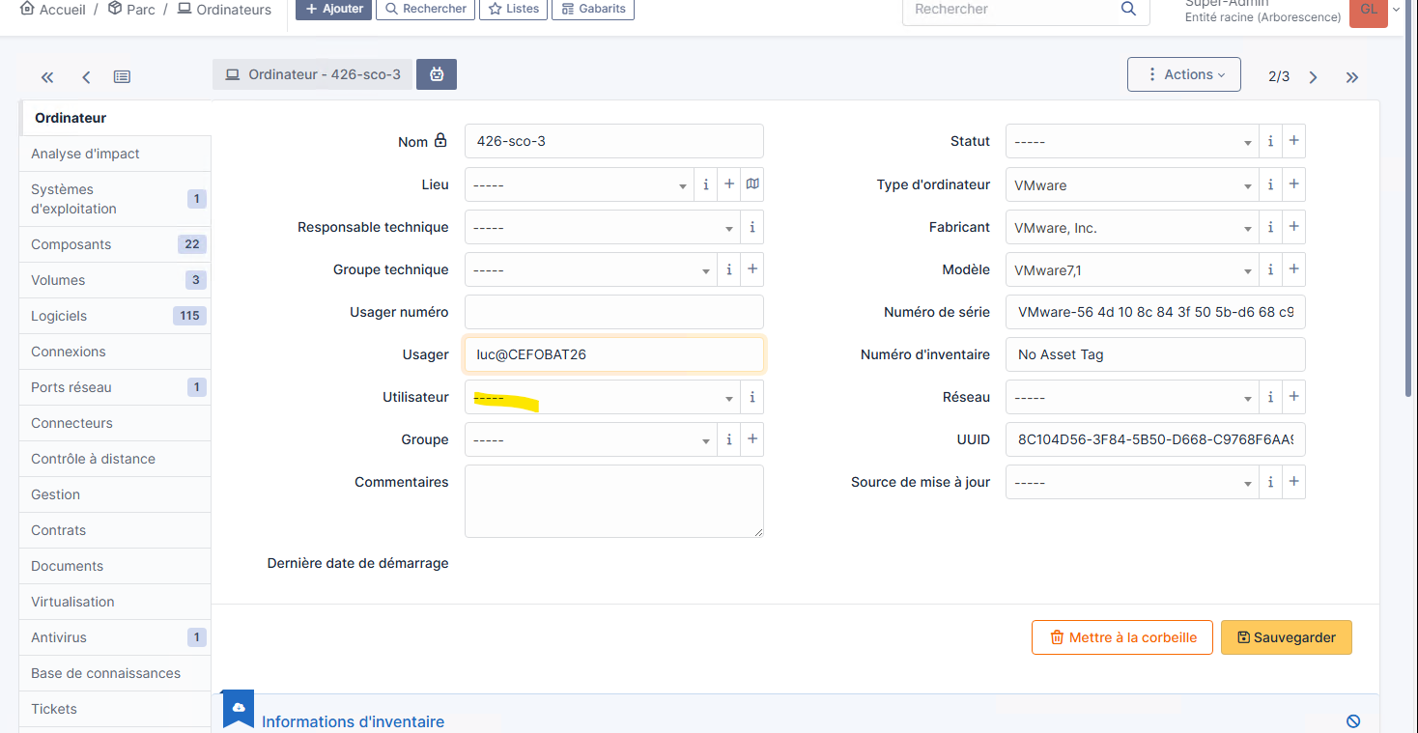

- Créez-vous un compte JUNIOR dans l’Active Directory. Entrez-le dans le groupe des Administrateurs du Domaine.
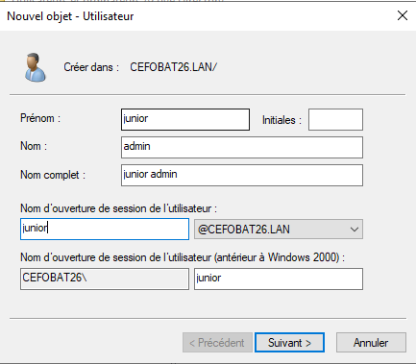

- Dans GLPI, définissez le compte JUNIOR comme le technicien apte à gérer les tickets.
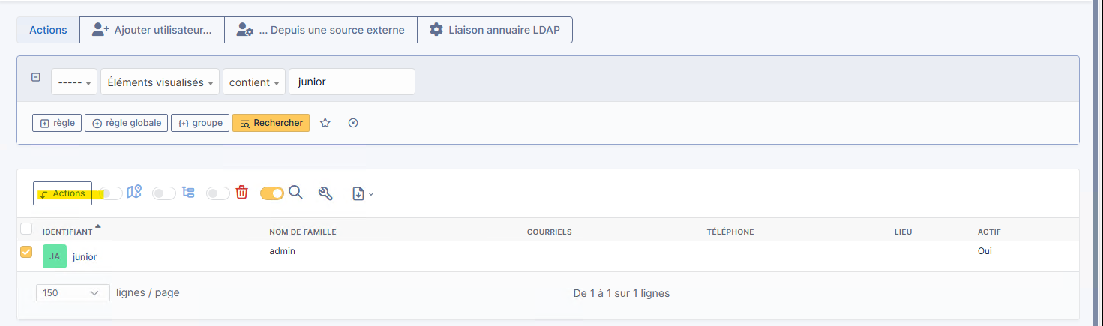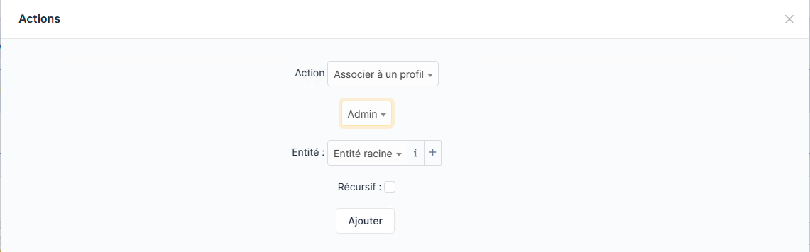

- TEST de l’OUTIL de TICKETING

- Créez 2 tickets d’incident :
  - Ticket n° 1 : créé par Sofia KHAMEL depuis son poste « 426 -adm-1 ». Panne déclarée : perte fréquente de l’accès au réseau. Elle a vérifié le branchement du câble, qui semble OK. Elle demande une intervention rapide.
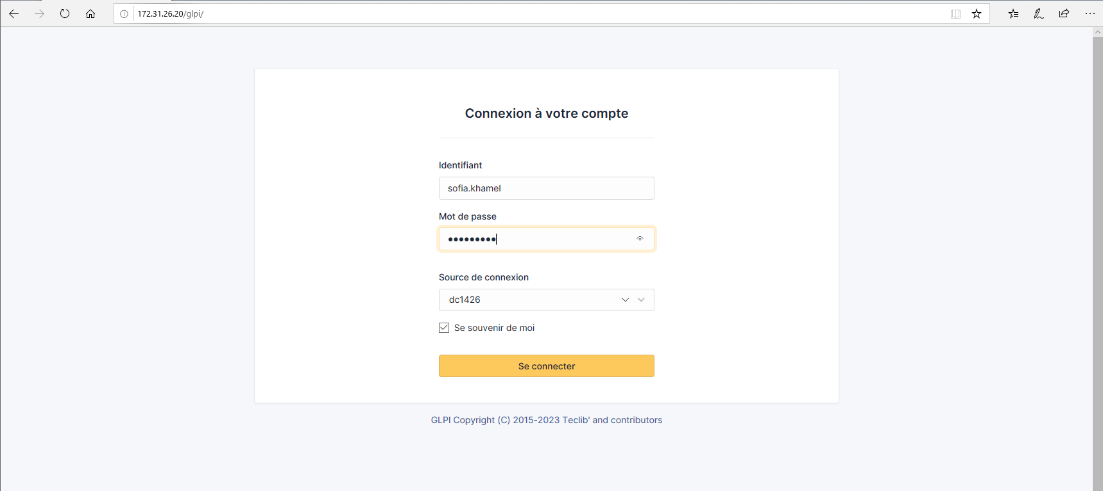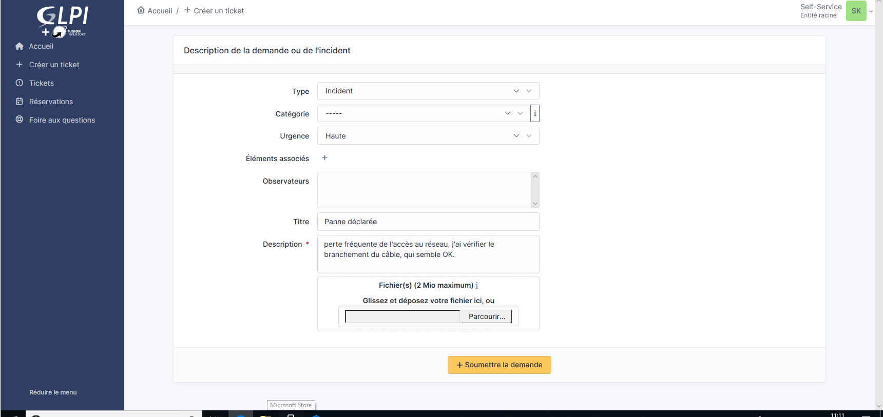
  - Ticket n° 2 : créé par Marion HONG, depuis le poste « 426-sco-3 ». Panne déclarée : écran défectueux. L’affichage présente des marques, des barres horizontales aléatoires qui gênent énormément l’usage du poste.
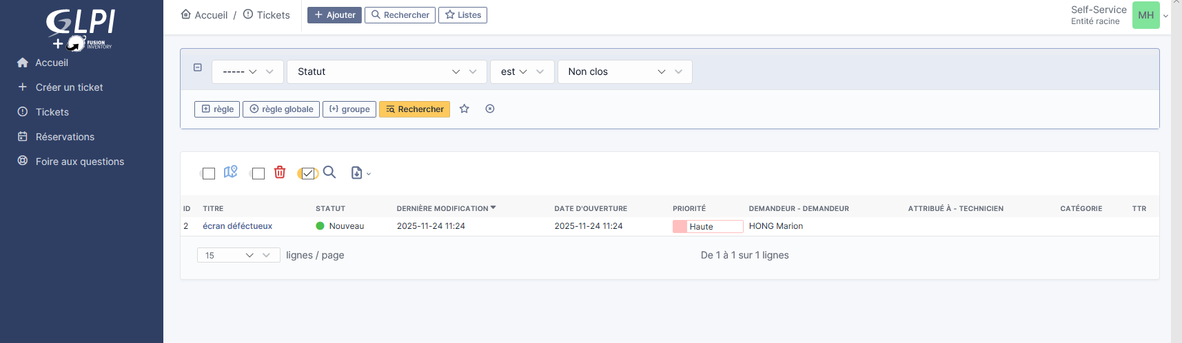
- Opérez une prise en charge des tickets par vous-même (compte « JUNIOR » de l’Active Directory).
Junior vois bien les tickets :
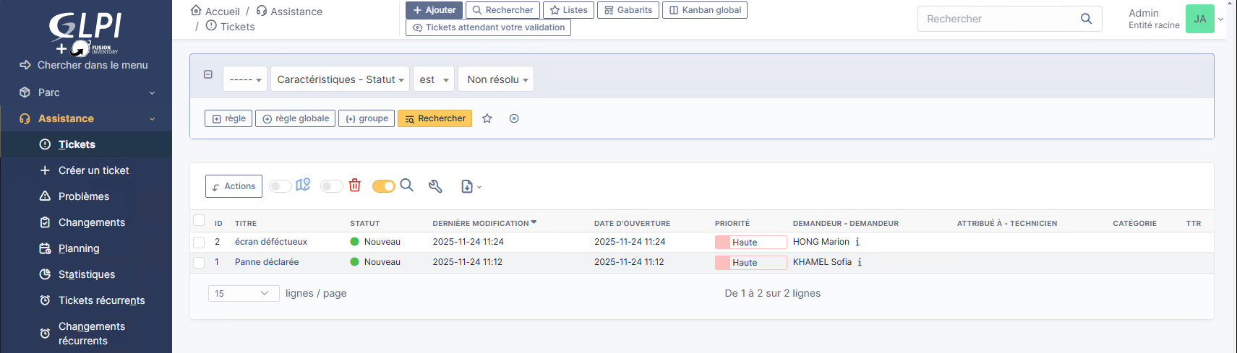
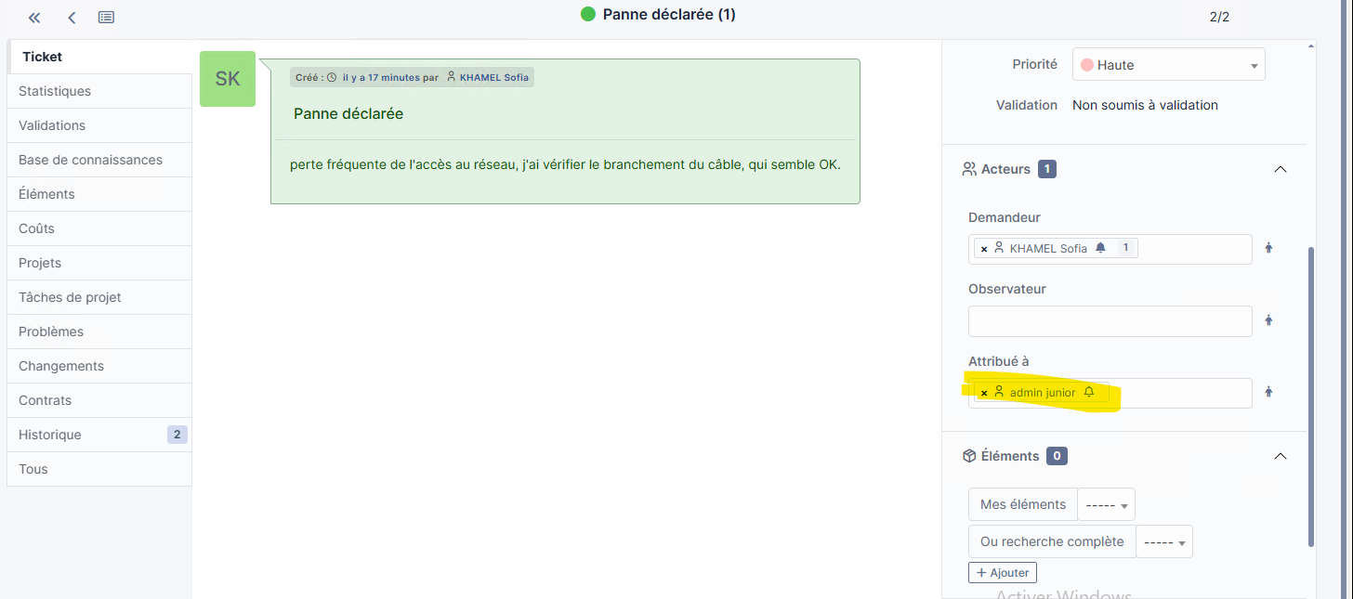
faire pareil sur l’autre et ensuite vérifier :
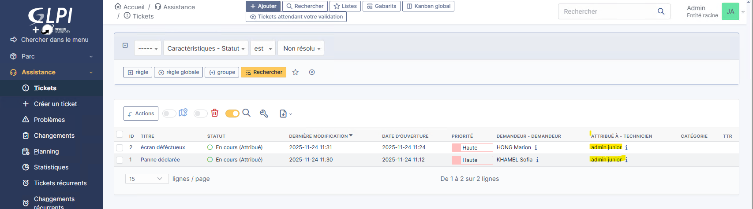

- Simulez le suivi des tickets et la résolution des incidents, éventuellement en plusieurs phases pour qu’on voit bien le dialogue dans la console GLPI.
  - Ticket n° 1 : le technicien détecte que le câble était mal branché au niveau de la baie de brassage. Une fois le faux contact éliminé, il n’y a plus de souci. Le technicien a demandé à Sofia KHAMEL d’observer l’absence de coupures réseaux sur quelques heures avant de clôturer le ticket. Le dialogue doit témoigner de ces étapes.
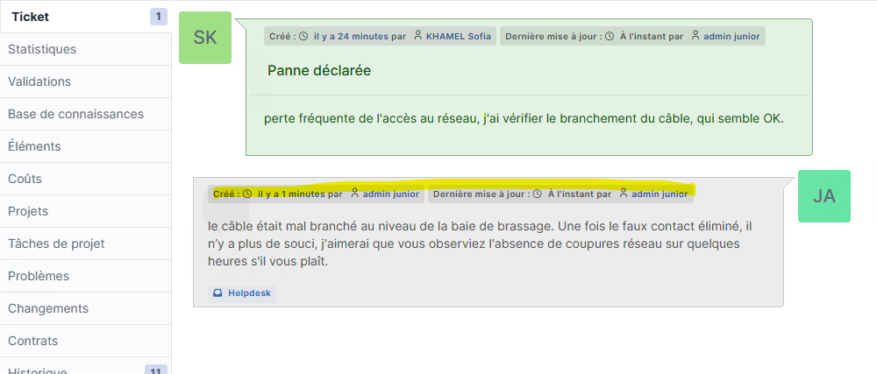

Ensuite sur le compte de Sofia :
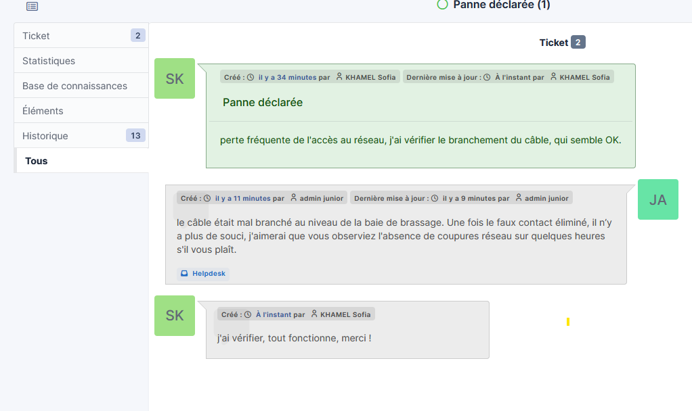

Junior peut ensuite fermer le ticket :
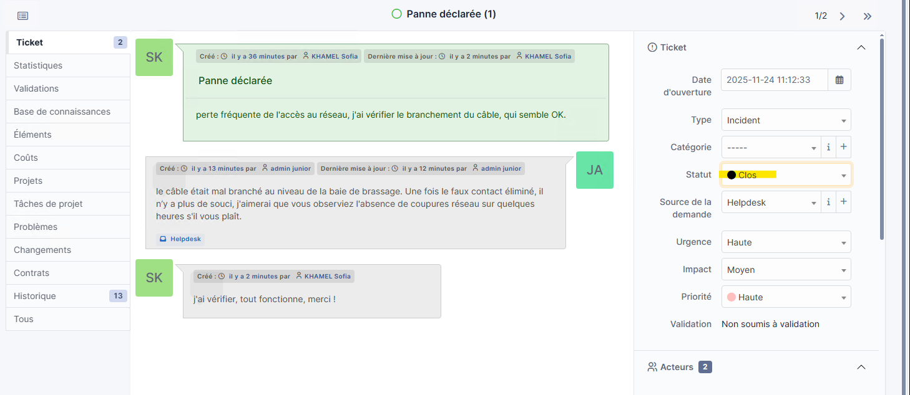

  - Ticket n° 2 : le technicien est allé observer le problème d’écran. L’écran est remplacé. La clôture du ticket est rapide.
